|  |  |  |
| --- | --- | --- |
|  |  |  |
| **CAO ĐẲNG THỰC HÀNH**  **FPT** **POLYTECHNIC** |  | **CÔNG TY CỔ PHẦN R2S** |

|  |
| --- |
| *Cần Thơ, ngày 10 tháng 09 năm 2021* |

|  |
| --- |
| **Người thực hiện: Đỗ Tấn Tài – PC00715**  **Số điện thoại: 0762994647**  **Email: taidtpc00715@fpt.edu.vn** |

|  |
| --- |
| **MINI PROJECT REQUIREMENT** |

|  |
| --- |
|  |



MỤC LỤC

1. Giới Thiệu Dự Án 2

2. Phân Tích Yêu Cầu Khách Hàng 2

2.1 Sơ Đồ Use case 2

2.2 Sơ đồ triển khai và yêu cầu hệ thống 4

2.2.1 Mô hình triển khai 4

❖ Hệ quản trị CSDL MySQL và CSDL sẽ được cài đặt và sử dụng trên một máy chuyên biệt. 4

**2.2.2 Yêu Cầu Hệ Thống** 4

3. Thiết kế ứng dụng 4

3.1 mô hình công nghệ ứng dụng 4

4

3.2 Thực Thể 5

**3.2.1** **Sơ đồ quan hệ thực thể** 5

5

**3.2.2** **Chi tiết thực thể** 6

3.3 Giao diện 9

4. Thực hiện dự án 9

4.1 Tạo CSDL với MySQL 9

**4.1.1** **Chi tiết các bảng** 9

4.2 Lập trình CSDL 13

**4.2.1** **Mô hình tổ chức lập trình CSDL** 13

**4.2.2** **Entity class và DAO** 13

4.2 Lập trình nghiệp vụ 14

**4.2.3** **Chức năng thêm sản phẩm vào giỏ hàng và checkout giỏ hàng** 14

**4.2.4** **Chức năng quản lý người dùng** 15

**4.2.5** **Chức năng quán lý phân quyền** 15

5. Kiểm thử 15

6. Đóng gói và triển khai 16

6.1 Sản phẩm phần mềm 16

6.2 Hướng dẫn cài đặt 16

# **Giới Thiệu Dự Án**

Thiết kế và phát triển miniproject với các yêu cầu như sau:

* Vận dụng kiến thức đã được học, các bạn được yêu cầu phát triển ứng dụng với các yêu cầu cơ bản như sauYêu cầu về mô hình
* Sử dung spring boot, mysql để lập trình phía back-end. Back end được thiết kế và lập trình để cung cấp các API để truy xuất ở front-end.
* Sử dung angular/React.JS để lập trình giao diện front-end
* Được sử dung loombook
* Sử dung swagger để document các api
* Yêu cầu thực hiện:
  + tài khoản người dùng service
  + giỏ hàng service

# **Phân Tích Yêu Cầu Khách Hàng**

## 2.1 Sơ Đồ Use case

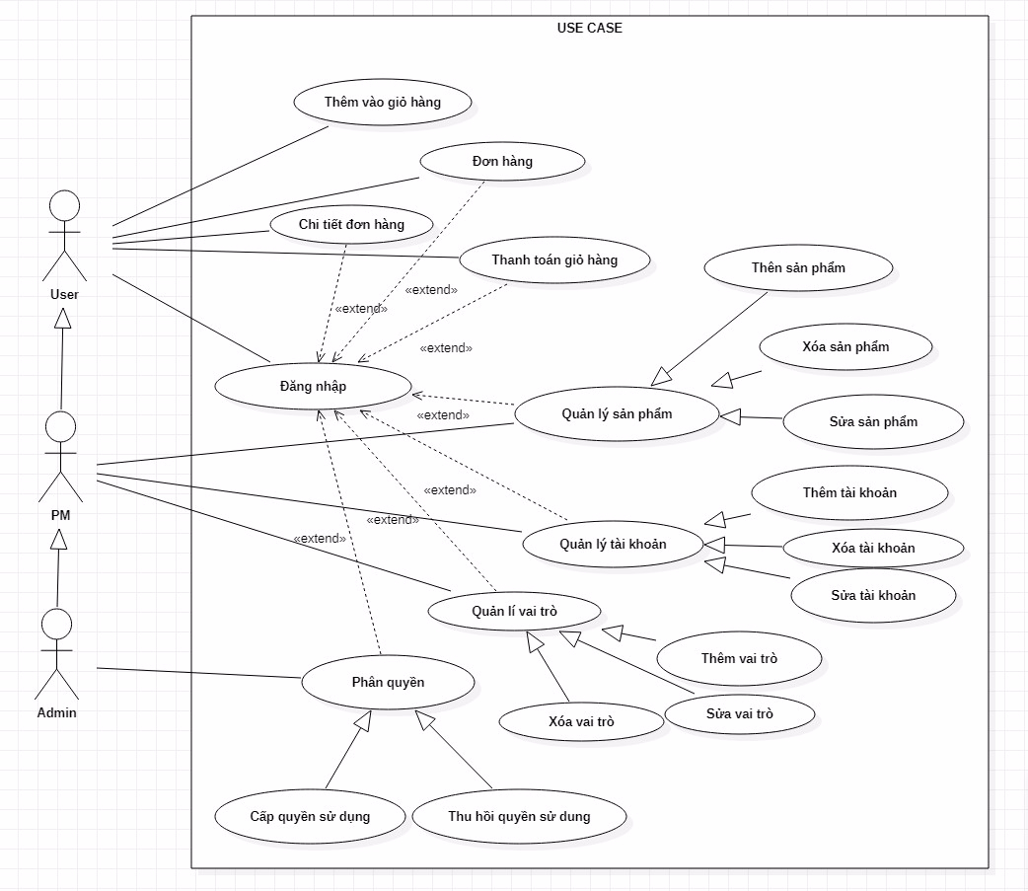

## **2.2 Sơ đồ triển khai và yêu cầu hệ thống**

### 2.2.1 Mô hình triển khai

* Hệ quản trị CSDL MySQL và CSDL sẽ được cài đặt và sử dụng trên một máy chuyên biệt.

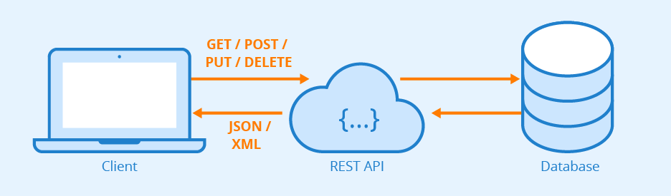

### **2.2.2 Yêu Cầu Hệ Thống**

* Hệ đều hành : tối thiểu Windows 10
* Hệ quản trị CSDL : MySQL
* Ram: tối thiểu 4GB.

1. **Thiết kế ứng dụng**
   1. **mô hình công nghệ ứng dụng**

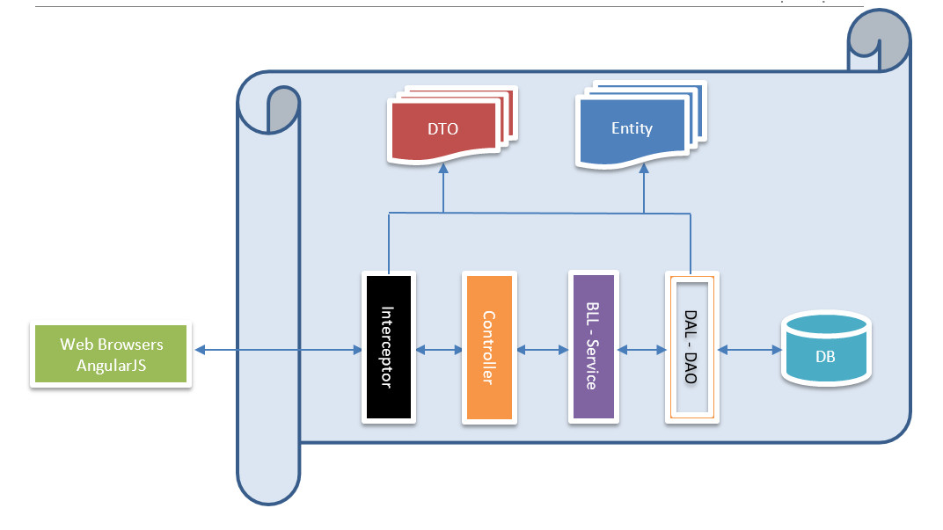

Trong đó:

* @Entity
* DAO extends JpaRepository (Data Access Layer (DAL))
* @Service (Business Logic Layer(BLL))
* @Controller, @RestController
* DTO (Data Transfer Object)
  1. **Thực Thể**
     1. **Sơ đồ quan hệ thực thể**

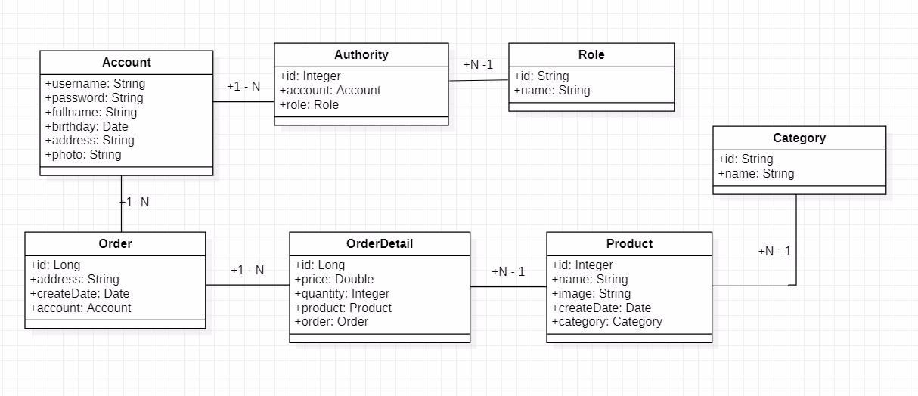

* 1. **Model**
     1. **Class Diagram**

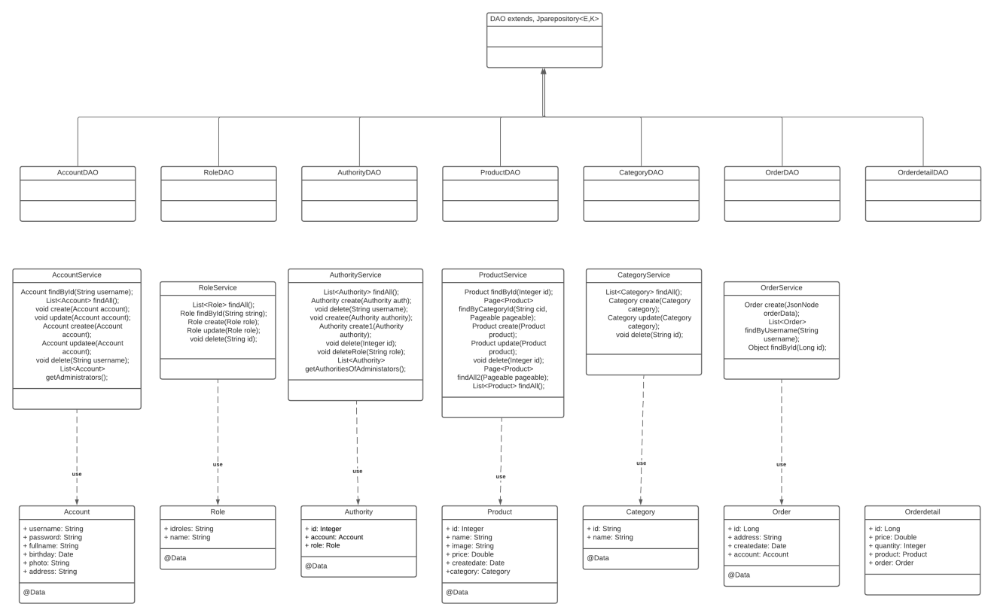

* 1. **Giao diện**
     1. **Sơ đồ thiết kế giao diện**

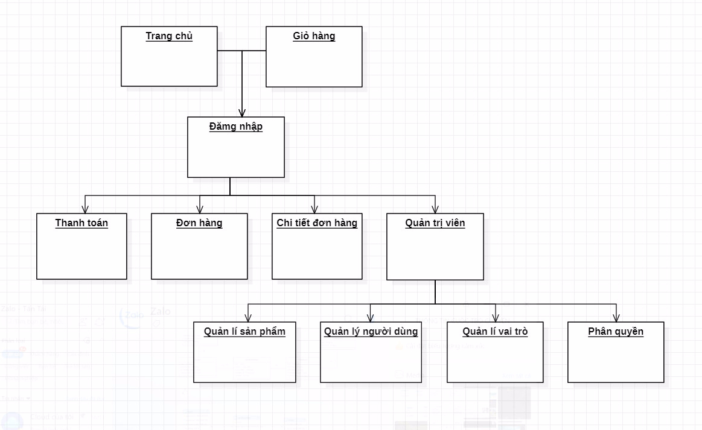

1. **Thực hiện dự án**
   1. **Tạo CSDL với MySQL**
      1. **Database Diagram**

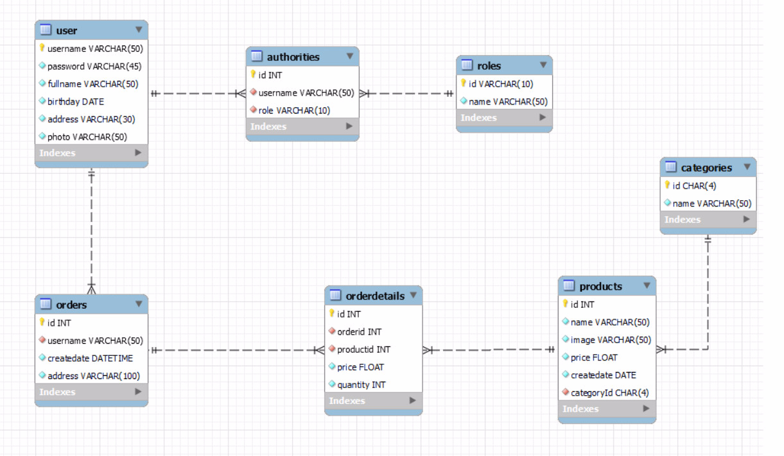

# **Kiểm thử**

Đính kèm trong file excel.

# **Đóng gói và triển khai**

* 1. **Sản phẩm**

|  |  |  |
| --- | --- | --- |
| **TT** | **Thành phần** | **Mô tả** |
| 1 | MiniProject_pc00715 | File resources |
| 2 | Test case.xlsx | TestCase |
| 3 | minir2s.sql | Cơ sở dữ liệu |
| 4 | readme.doc | Tài liệu dự án |

* 1. **Hướng dẫn cài đặt**
* Bước 1. Cài đặt hệ cơ sở dữ liệu mysql trong file tài nguyên, đặt mật khẩu kết nối là “123456”.
* Chạy SQL.sql để tạo CSDL JavaStore.

= HẾT =